disp(java.lang.System.getProperty('java.ext.dirs'));

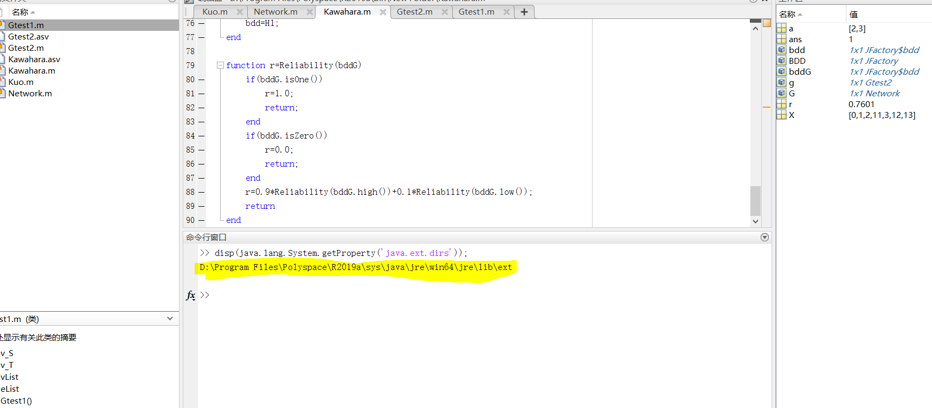

到这个路径中，把javabdd解压后的文件都放进去，重启matlab。

